Toisen asteen funktioiden laskuja

- Määritä funktion h(x) = 2x² – 2 nollakohdat laskemalla eli algebrallisesti.

- Määritä funktion k(x) = -x² + 3 nollakohdat laskemalla eli algebrallisesti.

- Tarkista tehtävät 1 ja 2 kuvaajasta eli lue kuvaajista nollakohdat.
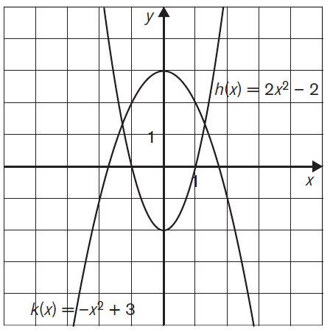

- Laske funktion g(x) = -2x² + 5 muuttujan arvo x, kun
- g(x) = 3 eli merkitse -2x² + 5 = 3 ja ratkaise toisen asteen yhtälö

- g(x) = -3

- Tarkista edellinen tehtävä kuvaajasta

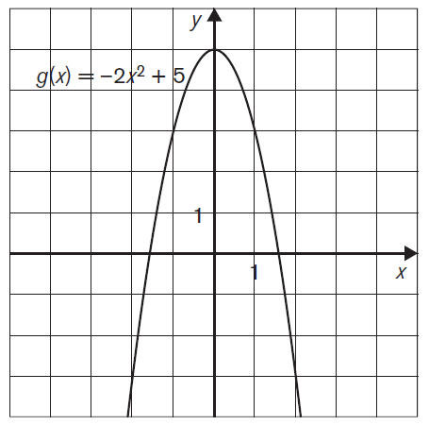

- g(x) = 3

- g(x) = -3

- Lue edellisen tehtävän kuvaajalta
- g(0) =
- g(-1) =
- g( 2) =

